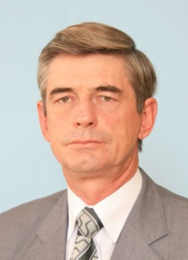

Удалов Ю.А. родился д.Горный Ключ Тонкинского района Горьковской области в 1957 году. После окончания средней школы начал работать, потом был призван на службу в Советскую Армию. Отслужив два года, поступил учиться в Горьковский сельскохозяйственный институт, где и проявились главные черты его характера – упорство в достижении цели, верность слову и дружбе. Успешно обучаясь в институте, он совмещал учебу с работой в комитете комсомола института. Был избран депутатом областного Совета.
В 1982 году Юрий Алексеевич был приглашен на работу в областной комитет комсомола, а затем избран первым секретарем Тонкинского райкома ВЛКСМ. Несколько лет занимался партийной работой.
В дорожной отрасли Юрий Алексеевич работает с 1991 года в должности руководителя. В ноябре 2010 года Тонкинское ДРСП реорганизовано в ООО «ДСК Тонкинская». С 01.11.2010 года и по настоящее время он является исполнительным директором ООО «ДСК Тонкинская».
Возглавив это предприятие в нелегкое время перемен, Юрий Алексеевич приложил и прилагает немало сил и энергии к тому, чтобы коллектив дорожников всегда успешно справлялся с поставленными задачами. Особое внимание руководитель уделяет внедрению в производство новых и передовых технологий, современного оборудования. Немаловажным он считает работу с людьми, добросовестность и профессионализм.
В настоящее время ООО «ДСК Тонкинская» обслуживает сеть автомобильных дорог Тонкинского района Нижегородской области. Компания стабильно выполняет объёмы по строительству, ремонту, содержанию автомобильных дорог и искусственных сооружений. Кроме автомобильных дорог, компания выполняет работы по строительству и реконструкции водоснабжения и водоотведения в Тонкинском районе. Предприятие ежегодно выполняет работы по благоустройству р.п.Тонкино и других населённых пунктов района.
Удалов Ю.А ведёт активную общественную работу. С 2000 года Юрий Алексеевич избирался путём всенародных выборов депутатом Земского собрания и одновременно являлся его председателем, а с марта 2010 года он является главой местного самоуправления Тонкинского муниципального района. Как депутат Земского собрания, Юрий Алексеевич уделяет большое внимание нуждам простых людей, оказывает им помощь в решении различных проблем.
Он является членом Ассоциации представительных органов местного самоуправления Нижегородской области.
За свою трудовую деятельность, заслуги в развитии дорожной отрасли, высокие производственные показатели Удалов Ю.А. награждался Почетными грамотами Министерства транспорта РФ, Губернатора Нижегородской области, Законодательного собрания области, Дорожного Фонда Нижегородской области и Администрации Тонкинского района.

